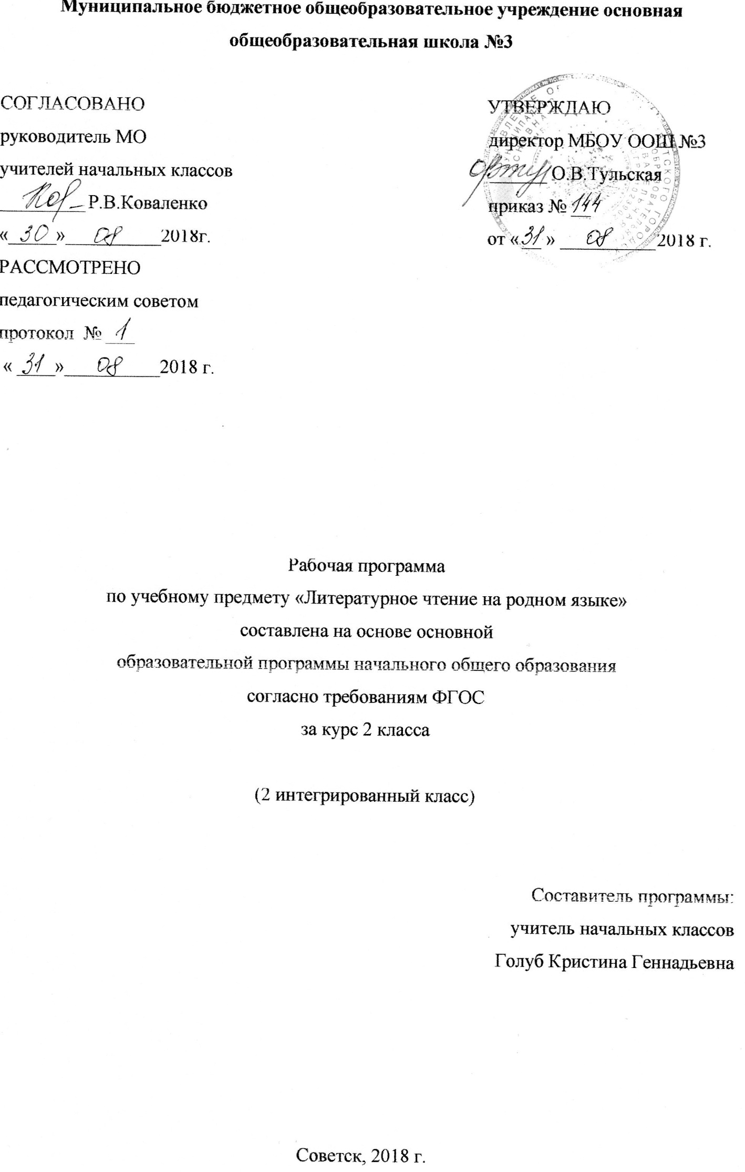
Содержание программы
- Пояснительная записка 3
1.1.Возможные результаты 5
1.2. Критерии оценки 7
- Учебный план на предмет 9
- Календарно-тематический план 10
- Образовательные ресурсы 12

- Пояснительная записка
Программа по учебному предмету «Литературное чтение на родном языке» для 2 класса составлена на основе основной образовательной программы учебного курса «Литературное чтение на родном языке» МБОУ ООШ № 3, на основе Федерального государственного образовательного стандарта начального общего образования, Концепции духовно-нравственного развития и воспитания личности гражданина России, планируемых результатов начального общего образования.
Учебный предмет «Литературное чтение на родном языке» создаёт возможность для воспитания грамотного и заинтересованного читателя, готового к восприятию культуры и литературы, знающего литературу своей страны. Ученик-читатель овладевает основами самостоятельной читательской деятельности. В процессе общения с книгой развиваются память, внимание, воображение. «Литературное чтение на родном языке» - это создание условий для использования полученных знаний и умений на уроках литературного чтения для самостоятельного чтения и работы с книгой. Содержание занятий поможет младшему школьнику общаться с детскими книгами: рассматривать, читать, получать необходимую информацию о книге.
Программа «Литературное чтение на родном языке» является составляющей предметной области «Родной язык и литературное чтение на родном языке». Преемственность учебного предмета «Литературное чтение на родном языке» с курсом литературного чтения позволяет от класса к классу проводить системную работу по интеллектуальному развитию и обогащению читательского опыта младшего школьника. Программа способствует овладению детьми универсальными учебными действиями (познавательными, коммуникативными, регулятивными, личностными) и читательскими умениями. Содержание занятий по предмету «Литературное чтение на родном языке» создаёт условия для углубления знаний, и применения их в самостоятельной читательской деятельности.
Принцип целостности картины мира предполагает отбор интегрированного содержания образования, которое поможет обучаемому удержать и воссоздать целостность картины мира, обеспечит осознание разнообразных связей между его объектами и явлениями. Одним из основных путей реализации этого требования является учет межпредметных связей и разработка интегрированных курсов по русскому языку, развитию речи, литературному чтению и окружающему миру.
Цель:
- способствовать более прочному и сознательному усвоению норм родного языка, содействовать развитию речи детей;
- повышать уровень языкового развития школьников,
- воспитывать познавательный интерес к родному языку,
- решать проблемы интеллектуального развития младших школьников;
- формирование коммуникативной компетенции учащихся: развитие устной и письменной речи, монологической и диалогической речи.
Задачи:
- формирование первоначальных представлений о единстве и многообразии языкового и культурного пространства России, о языке как основе национального самосознания;
- обеспечение правильного усвоения детьми достаточного лексического запаса, грамматических форм, синтаксических конструкций;
- создание речевых ситуаций, стимулирующих мотивацию развития речи учащихся;
- формирование речевых интересов и потребностей младших школьников;
- формирование навыков культуры речи во всех её проявлениях, умений правильно писать и читать, участвовать в диалоге, составлять несложные устные монологические высказывания и письменные тексты.
Программа за курс «Литературное чтение на родном языке» 2 класса рассчитана на 34 часа в год, из расчета 1 часа в неделю.
Основной формой организации образовательного процесса является урок в соответствии с учебным планом школы. Уроки проводятся по расписанию в соответствии с требованиями СанПиН (приказ №19993,от03.03.2011).

  - Возможные результаты
Личностные:
- формирование основ российской гражданской идентичности, чувства гордости за свою Родину, российский народ и историю России, осознание своей этнической и национальной принадлежности; формирование ценностей многонационального российского общества; становление гуманистических и демократических ценностных ориентаций;
- принятие и освоение социальной роли обучающегося, развитие мотивов учебной деятельности и формирование личностного смысла учения;
- развитие самостоятельности и личной ответственности за свои поступки, в том числе в информационной деятельности, на основе представлений о нравственных нормах, социальной справедливости и свободе;
- развитие этических чувств, доброжелательности и эмоционально- нравственной отзывчивости, понимания и сопереживания чувствам других людей;
- развитие навыков сотрудничества со взрослыми и сверстниками в разных социальных ситуациях, умения не создавать конфликтов и находить выходы из спорных ситуаций.
Метапредметные:
- овладение способностью принимать и сохранять цели и задачи учебной деятельности, поиска средств ее осуществления;
- освоение способов решения проблем творческого и поискового характера;
- использование различных способов поиска (в справочных источниках и открытом учебном информационном пространстве сети Интернет), сбора, обработки, анализа, организации, передачи и интерпретации информации в соответствии с коммуникативными и познавательными задачами и технологиями учебного предмета;
- овладение навыками смыслового чтения текстов различных стилей и жанров в соответствии с целями и задачами; осознанно строить речевое высказывание в соответствии с задачами коммуникации и составлять тексты в устной и письменной формах;
- готовность слушать собеседника и вести диалог; готовность признавать возможность существования различных точек зрения и права каждого иметь свою; излагать свое мнение и аргументировать свою точку зрения и оценку событий.

Предметные:
- понимание родной литературы как одной из основных национально-культурных ценностей народа, как особого способа познания жизни, как явления национальной и мировой культуры средства сохранения и передачи нравственных ценностей и традиций;
- осознание значимости чтения на родном языке для личного развития; формирование представлений о мире, национальной истории и культуре, первоначальных этических представлений, понятий о добре и зле, нравственности, формирование потребности в систематическом чтении на родном языке как средстве познания себя и мира; обеспечение культурной самоидентификации; 3) использование разных видов чтения (ознакомительное, изучающее, выборочное, поисковое); умение осознанно воспринимать и оценивать содержание и специфику различных текстов, участвовать в их обсуждении, давать, обосновывать нравственную оценку героев;
- осознание коммуникативно-эстетических возможностей родного языка на основе изучения выдающихся произведений культуры своего народа, умение самостоятельно выбирать интересующую литературу; пользоваться справочными источниками для понимания и получения дополнительной информации.

  - Критерии оценки
Контрольная проверка навыка чтения проводится в конце триместра у каждого учащегося, оценка выставляется в классный журнал по следующим критериям: беглость, правильность, осознанность, выразительность.
Оценка "5" ставится, если выполнены все 4 требования.
Оценка "4" ставится, если выполняется норма чтения по беглости (в каждом классе и в каждой четверти она разная), но не выполнено одно из остальных требований.
Оценка "3" ставится, если выполняется норма по беглости, но не выполнено два других требования.
Оценка "2" ставится, если не выполняется норма беглости и не выполнены остальные три требования. В индивидуальном порядке, когда учащийся прочитал правильно, выразительно, понял прочитанное, но не уложился в норму по беглости на небольшое количество слов, ставится положительная отметка.
Чтение наизусть.
Оценка "5" - твердо, без подсказок, знает наизусть, выразительно читает.
Оценка "4" - знает стихотворение наизусть, но допускает при чтении перестановку слов, самостоятельно исправляет допущенные неточности.
Оценка "3" - читает наизусть, но при чтении обнаруживает нетвердое усвоение текста. Оценка "2" - нарушает последовательность при чтении, не полностью воспроизводит текст.
Выразительное чтение стихотворения.
Требования к выразительному чтению:
- правильная постановка логического ударения;
- соблюдение пауз;
- правильный выбор темпа;
- соблюдение нужной интонации;
- безошибочное чтение.
Оценка "5" - выполнены правильно все требования.
Оценка "4" - не соблюдены 1-2 требования
Оценка "3" -допущены ошибки по трем требованиям
Оценка "2" - допущены ошибки более, чем по трем требованиям
Чтение по ролям
Требования к чтению по ролям:
- своевременно начинать читать свои слова;
- подбирать правильную интонацию;
- читать безошибочно;
- читать выразительно.
Оценка "5" - выполнены все требования.
Оценка "4" - допущены ошибки по одному какому-то требованию.
Оценка "3" - допущены ошибки по двум требованиям.
Оценка "2" -допущены ошибки по трем требованиям.
Пересказ
Оценка "5" - пересказывает содержание прочитанного самостоятельно, последовательно, не упуская главного (подробно или кратко, или по плану), правильно отвечает на вопрос, умеет подкрепить ответ на вопрос чтением соответствующих отрывков.
Оценка "4" -допускает 1-2 ошибки, неточности, сам исправляет их.
Оценка "3" - пересказывает при помощи наводящих вопросов учителя, не умеет последовательно передать содержание прочитанного, допускает речевые ошибки.
Оценка "2" - не может передать содержание прочитанного.

- Учебный план на предмет
Предмет | Класс | Кол-во часов в неделю | I триместр | II триместр | III триместр | Год
Литературное чтение на родном языке | 2 | 1 | 12 | 11 | 11 | 34

- Календарно-тематический план
№ п/п | Тема урока | Количество часов | Дата
 |  |  | план | факт
1 | Знакомство с новым предметом | 1 | 03.09.18 | 03.09.18
2 | Самое великое чудо на свете. | 1 | 10.09.18 | 10.09.18
3 | Малые и большие жанры устного народного творчества. Пословицы и поговорки. Пословицы русского народа. | 1 | 17.09.18 | 17.09.18
4 | Пословицы русского народа | 1 | 24.09.18 | 24.09.18
5 | В.Даль-собиратель пословиц русского народа. | 1 | 01.10.18 | 01.10.18
6 | Русские народные песни. Образ деревьев в русских народных песнях. Рифма. Выразительное чтение русских песен. | 1 | 08.10.18 | 08.10.18
7 | Рифма. Выразительное чтение русских песен | 1 | 15.10.18 | 15.10.18
8 | Потешки и прибаутки-малые жанры устного народного творчества. | 1 | 22.10.18 | 22.10.18
9. | Сказки Ю.Мориц « Сказка по лесу идёт» | 1 | 12.11.18 | 12.11.18
10 | Слова как средство создание образа. | 1 | 19.11.18 | 19.11.18
11 | Считалки и небылицы-малые жанры устного народного творчества. | 1 | 26.11.18
12 | Загадки-малые жанры устного народного творчества.. | 1 | 03.12.18
13 | Распределение загадок по тематическим группам. Сочинение загадок | 1 | 10.12.18
14 | Сказки. Русские народные сказки. | 1 | 17.12.18
15 | Викторина по изученным сказкам. | 1 | 24.12.18
16 | Сказки. Русские народные сказки. «Петушок и бобовое зёрнышко». « У страха глаза велики» | 1 | 14.01.19
17 | Разыгрывание сказки по ролям « У страха глаза велики» | 1 | 21.01.19
18 | Сказки. «Лиса и тетерев», «Лиса и журавль», «Каша из топора» | 1 | 28.01.19
19 | Герои сказок. Характеристика героев сказок. | 1 | 04.02.19
20-21 | Рассказывание сказки по рисункам. Рассказывание сказки по плану | 2 | 11.02.19  18.02.19
22 | Контрольная работа | 1 | 25.02.19
23 | Творческий пересказ: рассказывание сказки | 1 | 04.03.19
24 | Сочини свою русскую народную сказку | 1 | 11.03.19
25 | Проект « Мой любимый персонаж из сказки» | 1 | 18.03.19
26 | Книги-сборники произведений о животных. Рассказы о животных | 1 | 01.04.19
27 | Моя малая родина.  Произведения поэтов и писателей Калининградской области. | 1 | 08.04.19
28 | « Русская народная сказка «Сестрица Алёнушка и братец Иванушка» | 1 | 15.04.19
29 | Книги-сборники произведений о детях. | 1 | 22.04.19
30 | Литературная викторина «Расскажи о героях детских сказок» | 1 | 29.04.19
31 | Какие бывают книги? | 1 | 06.05.19
32 | Контрольная работа за год | 1 | 13.05.19
33 | Обобщающий урок. Поле-Чудес литературный | 1 | 20.05.19
34 | Что узнали? Чему научились за год? Создание классной газеты. | 1 | 27.05.19

- Образовательные ресурсы
Учебные пособия:
Литературное чтение. Учебник 2 класс в 2-х ч.. Учебник + CD /Климанова Л.Ф., Горецкий В.Г., Федосова Н.А. – М.: Просвещение, 2016.
Учебное оборудование:
- технические средства (компьютер, магнитофон)
- учебные (бумага, цветные карандаши, линейка, карандаш, ручка)
Демонстрационные пособия:
- магнитная доска;
- картинки животных, портреты авторов, репродукции.
Список литературы, используемый для составления программы
- Авторская программа Л.Ф. Климановой, В.Г.Горецкого. М.В. Головановой «Литературное чтение. 1-4 классы», М: «Просвещение» 2009г.
- Закон РФ «Об образовании» (статья 9 в редакции от 03.06.2011 N 121-ФЗ «Образовательные программы» и статья 32 «Компетенция и ответственность образовательного учреждения»).
- Концепция духовно-нравственного развития и воспитания личности гражданина России. А.Я.Данилюк, А.М.Кондаков, В.А.Тишков. - М.: Просвещение, 2009.
- Начальная школа. Требования стандартов второго поколения к урокам и внеурочной деятельности / С.П. Казачкова, М.С. Умнова. – М.: Планета, 2012.
- Приказы Минобрнауки России от 31.12.2015г.№№1576, 1577, 1578 «О внесении изменений в ФГОС НОО»
- Основная образовательная программа МБОУ ООШ №3.
- Примерные программы по учебным предметам. Стандарты второго поколения. Начальная школа. /Приложение к «Примерной основной образовательной программе образовательного учреждения. Начальная школа».В 2 частях. Часть 1. М.: Просвещение, 2010
- Учебный план МБОУ ООШ №3.
- Федеральный государственный стандарт начального общего образования, утвержден приказом Министерства образования и науки Российской Федерации (приказ №1897 17.12.2010г).

